**MINISTERUL EDUCAŢIEI, CULTURII ȘI CERCETĂRII AL REPUBLICII MOLDOVA**

**Universitatea Tehnică a Moldovei**

**Facultatea Calculatoare, Informatică și Microelectronică**

**Departamentul Informatică și Ingineria Sistemelor**

**Admis la susținere**

**Șef departament:**

**Nume Prenume, titlul științifico-didactic, titlul științific**

**___________________________________**

**„____”_________________ 2021**

**PROIECTAREA UNEI BAZE DE DATE ŞI ELABORAREA APLICAȚIEI SOFTWARE PENTRU ”MEDICUL DE FAMILIE”**

**Teza de an**

**Student: Dănuță Cristian, IA - 201**

**Coordonator: Perebinos Mihail, conf. univ*.***

**Consultant: ______________________________**

**Consultant: ______________________________**

**Recenzent: ______________________________**

**Chișinău, 2021**

**CAPITOLUL I Introducere în SGBD**

**1.1** **Concepţia de Bază de Date**

Un sistem de gestiune al bazelor de date (SGBD) este un pachet software conceput pentru a defini, manipula, prelua și gestiona datele dintr-o bază de date. Un SGBD manipulează în general datele în sine, formatul datelor, numele câmpurilor, structura înregistrărilor și structura fișierelor. De asemenea, definește reguli pentru validarea și manipularea acestor date.

Sistemele de gestionare a bazelor de date sunt configurate pe concepte specifice de manipulare a datelor, pe măsură ce practica administrării unei baze de date evoluează. Cele mai vechi baze de date gestionau doar bucăți individuale de date special formatate. Sistemele mai evoluate de astăzi pot gestiona diferite tipuri de date mai puțin formatate și le pot lega împreună în moduri mai elaborate.

De-a lungul timpului, modelele pentru sistemele de management al bazelor de date s-au schimbat considerabil. Aceasta este o parte cheie a înțelegerii modului în care funcționează diferitele opțiuni SGBD. Cele mai vechi tipuri de sisteme de gestionare a bazelor de date constau în principal din modele de ierarhie și de rețea.

*Modelul ierarhic este unul în care fiecare nod sau componentă are o relație copil/părinte cu un alt nod sau componentă.*

*În modelul de rețea, diferența este că o singură componentă poate avea mai multe relații - gândiți-vă la asta ca la un singur nod capabil să „multicast” conexiuni.*

Cu toate acestea, în timp, aceste modele au fost depășite de ceva numit bază de date relațională. În modelul bazei de date relaționale, componentele individuale au atribute care sunt legate de identitățile lor printr-un design de tabel de bază de date. Rândurile și coloanele unui tabel individual de bază de date includ acele identități și atribute în așa fel încât limbajul tradițional de interogare structurat sau SQL poate fi folosit pentru a extrage diferite tipuri de informații despre aceste modele relaționale.

De atunci, a apărut un concept și mai nou numit NoSQL. Experții sugerează că cel mai bun mod de a înțelege NoSQL este de a-l traduce în sensul „nu numai SQL”, sau, cu alte cuvinte, folosind NoSQL în sens larg pentru a descrie sisteme care depășesc modelele tradiționale SQL și baze de date relaționale.

De asemenea, este important să rețineți că NoSQL este un termen mult mai abstract decât tradiționala „bază de date relațională”. Într-un fel, NoSQL este „nu este relațional”, cel puțin în sensul tradițional. Un tip proeminent de SGBD NoSQL este numit modelul bazei de date orientate pe obiecte. Aici, în loc să fie compuse din tabele relaționale, sistemele de baze de date folosesc modele de obiecte pentru a lucra cu identitățile și atributele discutate mai sus.

Unele dintre considerentele pentru proiectarea bazei de date NoSQL implică gradul de normalizare sau structurare a datelor care apare și modul în care sistemul de baze de date gestionează acest lucru. De asemenea, inginerii trebuie să se uite la instrumente pentru consecvența și rezoluția datelor în întregul sistem, pentru a promova uniformitatea și pentru a rezolva diverse probleme de corelare.

Alte tipuri de modele SGBD includ un model de baze de date grafice, în care modelele grafice sunt utilizate pentru interogări semantice și un model de entitate-relațională. Acestea oferă alte alternative la proiectarea tradițională a bazelor de date relaționale.

Unele dintre cele mai noi tipuri de SGBD pot fi utilizate acolo unde un centru de date poate avea o mare diferență de date formatate diferit sau relativ neformatate sau „brute” cu care să lucreze, unde înregistrările nu sunt normalizate în mod convențional. Acestea și alte tipuri de progrese au făcut lumea SGBD mai complexă și au sporit valoarea inginerilor și administratorilor BD experimentați pentru sistemele moderne.

**1.2 Gestiunea Bazelor de Date**

Software-ul pentru baze de date este utilizat pentru a crea, edita și întreține fișiere și înregistrări ale bazei de date, permițând crearea mai ușoară a fișierelor și înregistrărilor precum și introducerea, editarea, actualizarea și raportarea datelor. Software-ul gestionează, de asemenea, stocarea, backupul și raportarea datelor, precum și controlul multi-acces și securitatea. În prezent, securitatea puternică a bazelor de date este deosebit de importantă, deoarece sustragerea datelor a devenit din ce în ce mai frecventă. Software-ul pentru bazele de date este uneori denumit și „sistem de gestionare a bazelor de date” (SGBD).

Exemplele de software-uri cunoscute de baze de date sau SGBD includ MySQL, Microsoft Access, Microsoft SQL Server, FileMaker Pro, Oracle Database, SAP Hana și dBASE.

Un SGBD trebuie să asigure următoarele activităţi:

* *definirea şi descrierea structurii bazei de date* – se realizează printr-un limbaj propriu, limbaj de definire a datelor (LDD), conform unui anumit model de date;
* *încărcarea datelor în baza de date* – se realizează prin comenzi în limbaj propriu, limbaj de manipulare a datelor (LMD);
* *accesul la date* – se realizează prin comenzi specifice din limbajul de manipulare a datelor. Accesul la date se referă la operaţiile de *interogare şi actualizare*.

***Interogarea***este complexă şi presupune vizualizarea, consultarea, editarea de situaţii de ieşire (rapoarte, liste, regăsiri punctuale).

***Actualizarea***presupune 3 operaţiuni: *adăugare*, *modificare* efectuate prin respectarea restricţiilor de integritate ale BD şi *ştergere*;

* *întreţinerea bazei de date* – se realizează prin utilitare proprii ale SGBD;
* *reorganizarea bazei de date* – se face prin facilităţi privind actualizarea structurii de date şi modificarea strategiei de acces. Se execută de către administratorul bazei de date;
* *securitatea datelor* – se referă la asigurarea *confidenţialităţii* datelor prin autorizarea şi *controlul accesului* la date, *criptarea datelor*.

Un SGBD trebuie să asigure următoarele funcţii:

* *definirea – crearea bazei de date*;
* *introducerea* (*adăugarea*) *datelor* în baza de date;
* *modificarea* unor date deja existente*, organizare, accesare* a datelor din baza de date;
* *utilitare* încorporate: sistem de gestiune a fişierelor, liste, tabele etc.;
* “*help*” pentru ajutarea utilizatorului în lucrul cu baza de date.

**ADUCEȚI ÎN CONFORMITATE CU CONȚINUTUL CE URMEAZĂ LUCRAREA DVS CU PRIVIRE LA CAPITOLUL 2 CU CONTINUTUL NU SI CU STRUCTURA!!!!!!**

**CAPITOLUL 2 PROIECTUL. DESIGN-UL BD PENTRU PROIECTUL DAT. MODELUL CONCEPTUAL, MODELUL LOGIC. SCHEMA ER A BD PENTRU PROIECTUL DAT**

**1. DESPRE DOMENIUL DE STUDIU AL SUBIECTULUI ABORDAT!!!! Introduceți pe scurt domeniul de studiu al subiectului abordat, cu accent pe conținutul informativ pentru luarea deciziilor.**

**Ce se stie / se da !!!**

**Cine sunt User-ii/Utilizatorii?**

**Ce probleme au ei în ceea ce privește conținutul informațional pentru luarea deciziilor?**

**Enumera cateva probleme....**

**Le puteti rezolva sau doar pe unele din ele? Cum puteți ajuta utilizatorul să obțină conținut informațional pentru luarea deciziilor?**

**2. FORMULAREA PROBLEMEI**

**Scopul**

**Cum poate fi atins scopul?**

**Subsarcină/Obiectiv 1**

**Subsarcina / Obiectivul 2**

**…………………………**

**Subsarcină / Obiectiv N**

**3. DESCRIEREA PROBLEMEI CU AJUTORUL ENTITATILOR**

**4. PREZENTAREA MODELULUI CONCEPTUAL**

**5. CONȚINUT INFORMAȚIONAL / CARACTERISTICILE INFORMAȚIONALE NECESARE USER-ULUIPENTRU SOLUȚIONAREA PROBLEMEI SELECTATE**

**a) Iesiri informaționale**

**b) Interogari:**

**c) Servicii:**

**6. RESTRICTIILE PROBLEMEI**

**7. TABEL DE ACOPERIRE**

**8. SCHEMA DE RELAȚII ÎNTRE OBIECTELE ENTITATILOR PREZENTATE IN MODELUL CONCEPTUAL, LUÂND ÎN CONSIDERARE PUNCTUL 5 „CONȚINUT INFORMAȚIONAL / CARACTERISTICILE INFORMAȚIONALE ”**

**9. SCHEMA LEGĂTURILOR DINTRE ATRIBUTE PENTRU OBIECTELE REPREZENTATE LA PASUL 8**

**10. MODEL LOGIC AL STRUCTURII BAZEI DE DATE PENTRU REZOLVAREA PROBLEMEI IDENTIFICATE**

**11. MACHETUL BD**

**III. CAPITOLUL III (INTRODUCERE ÎN PROGRAMARE WEB**

**MAI JOS CATEGORIILE / CONCEPTELE COLORATE REPREZINTĂ BAZĂ PENTRU A FORMULA ENUNTURILE PRINCIPALE PENTRU OBTINEREA CONȚINUTULUI INFORMATIV (FONUL/REZUMATUL INFORMAȚIONAL) AL SARCINII PENTRU UTILIZATOR!!!**

**CAPITOLUL II**

**2.1 Domeniul de studiu**

O stație de alimentare, cunoscută și sub numele de benzinărie (Marea Britanie) sau benzinărie (SUA), este o unitate care vinde combustibil și lubrifianți pentru motoare pentru autovehicule. Cei mai obișnuiți carburanți vânduți în anii 2010 au fost benzina (sau „benzină”) și motorina. Majoritatea stațiilor de alimentare sunt construite într-un mod similar, cu cea mai mare parte a instalației de alimentare în subteran, mașini de pompare în curte și un punct de serviciu în interiorul unei clădiri. Rezervoarele simple sau multiple de combustibil sunt de obicei instalate în subteran. Reglementările locale și preocupările de mediu pot necesita o metodă diferită, unele stații depozitându-și combustibilul în rezervoare de containere, rezervoare de suprafață înrădăcinate sau rezervoare de combustibil neprotejate desfășurate la suprafață. Combustibilul este de obicei descărcat dintr-un camion cisternă în fiecare rezervor prin gravitație printr-o deschidere separată, situată pe perimetrul stației. Combustibilul din rezervoare ajunge la pompele dozatoare prin conducte subterane. Pentru fiecare rezervor de combustibil, accesul direct trebuie să fie disponibil în orice moment. Dacă o stație de alimentare permite clienților să plătească la dozator, datele de la dozator pot fi transmise prin RS232, RS485 sau Ethernet la punctul de vânzare, de obicei în interiorul clădirii stației de alimentare, și introduse în sistemul de operare al casei de marcat al stației. Sistemul de casă de marcat oferă un control limitat asupra distribuitorului de combustibil și, de obicei, se limitează la a permite funcționarilor să pornească și să oprească pompele. Un sistem separat este utilizat pentru a monitoriza starea rezervorului de combustibil și cantitățile de combustibil. Cu senzori direct în rezervorul de combustibil, datele sunt transmise la un terminal din camera din spate, de unde pot fi descărcate sau tipărite. Uneori, această metodă este ocolită, datele rezervorului de combustibil fiind transmise direct la o bază de date externă.

**2.2 Formularea problemei**

În urma analizării situației, am decis sa elaborez un proiect care o sa fie in stare sa înlocuiască mai multe funcționalități într-o statie Peco și verificarea/modificarea datelor pentru anumite stații Peco. Aplicația dată are scopul să administreze o mulțime de date pe o platformă nou elaborată.

**Reieșind din cele expuse mai sus pentru a modela DS se vor utiliza urmatoarele entități:**

**“Companie”**

Subdomeniul Companie reprezinta o colecție organizată de date referitoare la mulțimea Companiilor.

**“Combustibil”**

Subdomeniul Combustibil reprezinta tipurile de combustibil pe care le detine o Statie Peco (Companie).

**“Cantitate”**

Subdomeniul Cantitate reprezinta cantitatea de combustibil de care dispune o Statie Peco.

**“Pretul”**

Subdomeniul Pretul reprezinta suma achitata de catre Client pentru cantitatea de combustibil cumparata.

**ASA PRINTRE ALTELE REAMINTESC CA**

**Obiectivele UNUI PROIECT CA AL DVS, sunt “pasii” cum de obținut scopul formulat, sau OBIECTIVELE ATINSE SUNT rezultatele intermediare pentru a obține Scopul propus.**

1. **Pe baza studiului si analizei DS identificarea user-ilor/benefciarilor rezultatelor Proiectului**
2. **Pe baza studiului si analizei DS, identificarea entitatilor**
3. **Prezentarea modelului conceptual**
4. **Prezentarea backgrpundului informational al sarcinii formulate pentru user-ii/benefciarii rezultatelor Proiectului identificati**
5. **Prezentarea restrictiilor sarcinii formulate pentru Proiect**
6. **Prezentarea modelului conceptual prin intermediul obiectelor si legaturilor intre ele in baza backgroudului informational descris**
7. **Prezentarea modelului logic al BD, schema ER a BD in Designer-ul PhpMyadmin sau echivelent lui**
8. **Crearea modelului fizic al BD pornind de la modelul logic al BD elaborat**
9. **Selectarea SGBD si a tehnologiilor Web pentru Crearea unei aplicații Web, pornind de la modelul fizic al BD elaborat**
10. **Crearea aplicației Web în limita tehnologiilor Web selectate**
11. **Testarea aplicatiei Web elaborate cu exemple a unui studiu de caz**

**2.3 Scopul și obiectivele sarcinii:**

Crearea unui **SAPI** (Server Application Programming Interface) privind gestionarea datelor pentru anumite statii Peco. Aplicatia v-a permite sa ducem evidenta despre cantitatea de combustibil disponibila, numarul de achizitionari realizat pe parcursul a 24 ore, ultima achizitie realizata.

***Obiectivul 1:***

Gestionarea datele privind cantitatea disponibila pentru o anumita companie (Statie Peco). Suplinire, modificare, retragere ...

***Obiectivul 2:***

Verificarea combustibilului disponibil in statia Peco.

***Obiectivul 3:***

Cheltuielele & Veniturile obtinute de statia Peco.

***Obiectivul 4:***

Gestionarea cantitatilor vandute de statie catre Clienti.

**2.4** **Modelul conceptual**

**2.4.1 Modelul conceptual de bază**

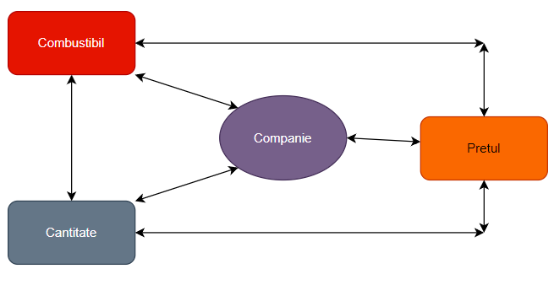

*Figura 1.1.1*

A fost creat modelul conceputal ce se poate observa în Figura 1.1

**2.4.2 Dezvoltarea entitatilor**

**Entitatea Combustibil**

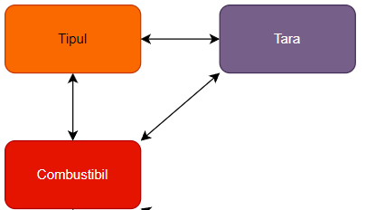

*Figura 1.1.2*

**Entitatea Cantitate**

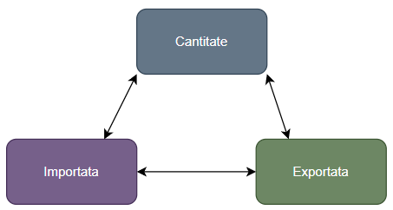

*Figura 1.1.3*

**Entitatea Pret**

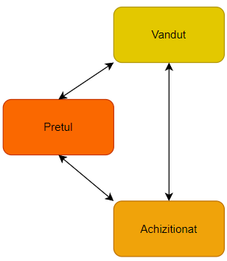

*Figura 1.1.4*

**2.5** **Descrierea Schemei legăturilor între subdomenii**

**“Combustibil”**

Entitatea Combustibil reprezinta obiectul de baza a companiei, unde este mentionat tipul de combustibil

**“Cantitate”**

Entitatea Cantitate reprezinta cantitatea de combustibil de care dispune o companie, fiind separata in cantitatea importata si exportata.

**“Pretul”**

Entitatea Pretul reprezinta suma obtinuta de un Peco in urma vanzarii combustibilului cumparat.

CONCLUZII

Modelul conceptual ajuta sa realizam scheletul pentru o viitoare aplicatie si sa clarificam ceia ce avem de facut. Astfel cu ajutorul acestui este mai ușor pentru a înțelege sarcinile ce sunt necesare de creat pentru a ajuge la rezultatul final dorit.

**2.6 Legătura între subdomenii**

Schema legăturilor între subdomenii este reprezentată în figura 2

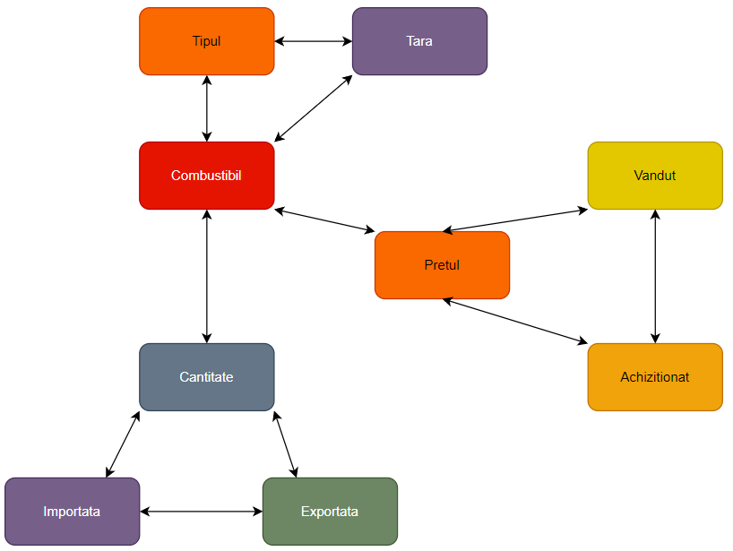

*Figura 2 Legătura între subdomenii*

**2.7** **Caracteristicile informaționale**

**2.7.1 Subdomeniul Combustibil**

1. Ieșiri informaționale:
2. *Datele despre combustibil*

|  |  |  |
| --- | --- | --- |
| Tipul Combustibil | Tara_Import | Data_Importarii |

1. Interogări
2. *Este dată tara de import a combustibilului, să se determine ce combustibil a fost importat din aceasta tară.*

|  |  |  |
| --- | --- | --- |
| Tipul_Combustibil | Tara_Import | Cantitate |

1. *Este dată tipul de combustibil, să se determine prețul cu care a fost achizitionat combustibilul*

|  |  |  |
| --- | --- | --- |
| Tipul_Combustibil | Tara_Import | Pret_Achizitionat |

1. *Servicii*
2. *Compania ce a achiztionat XXX tip de combustibil.*

|  |  |
| --- | --- |
| Companie | Tip_Combustibil |

* + 1. **Subdomeniul Cantitate**

1. Ieșiri informaționale:
2. *Datele despre cantitatea importata.*

|  |  |
| --- | --- |
| Tipul_Combustibil | Cantitate_Importata |

1. *Datele despre cantitatea exportata.*

|  |  |
| --- | --- |
| Tipul_Combustibil | Cantitate_Exportata |

1. Servicii:
2. *Compania care a achizitionat o cantitate mai mare de XXX l.*

|  |  |
| --- | --- |
| Companie | Cantitate_Importata |

1. *Compania care a achizitionat o cantitate mai mica de XXX l.*

|  |  |
| --- | --- |
| Companie | Cantitate_Importata |

* + 1. **Subdomeniul Pret**

1. Ieșiri informaționale:
2. *Datele despre combustibilul achizitionat*

|  |  |
| --- | --- |
| Tipul_Combustibil | Pret_Achizitionat |

1. *Datele despre combustibilul vandut*

|  |  |
| --- | --- |
| Tipul_Combustibil | Pret_Vandut |

1. Interogari
2. *Este dată data, sa se determine cantitatea de combustibilul vandut la data XXX si pretul.*

|  |  |  |
| --- | --- | --- |
| Tipul_Combustibil | Cantitate | Pret_Vandut |

1. *Este dată tipul de combustibil, sa se determine pretul cu care a fost achizitionat acest combustibil.*

|  |  |
| --- | --- |
| Tipul_Combustibil | Pret_Achizitionat |

1. Servicii
2. Compania care a achizitionat combustibil mai mult decat pretul XXX.

|  |  |  |
| --- | --- | --- |
| Companie | Tip_Combustibil | Pret_Achizitionat |

1. Compania care a achizitionat combustibil mai putin decat pretul XXX.

|  |  |  |
| --- | --- | --- |
| Companie | Tip_Combustibil | Pret_Achizitionat |

* 1. **Tabelul de acoperire**

|  |  |  |  |  |  |  |  |  |  |  |  |  |  |  |  |
| --- | --- | --- | --- | --- | --- | --- | --- | --- | --- | --- | --- | --- | --- | --- | --- |
| Informația  Atribute | Ieșiri Informaționale | | | | | Interogări | | | | | Servicii | | | | |
|  | 1 | 2 | 3 | 4 | 5 | 1 | 2 | 3 | 4 | 5 | 1 | 2 | 3 | 4 | 5 |
| Tip_Combustibil | + |  |  |  |  | + | + |  |  |  |  |  |  |  | + |
| Pret_Vandut |  | + |  |  |  |  |  | + |  |  |  |  |  |  |  |
| Pret_Achizitionat |  |  | + |  |  |  |  |  | + |  | + | + |  |  |  |
| Canti_Importatata |  |  |  | + |  |  |  |  |  |  |  |  | + | + |  |
| Canti_Exportata |  |  |  |  | + |  |  |  |  |  |  |  |  |  |  |